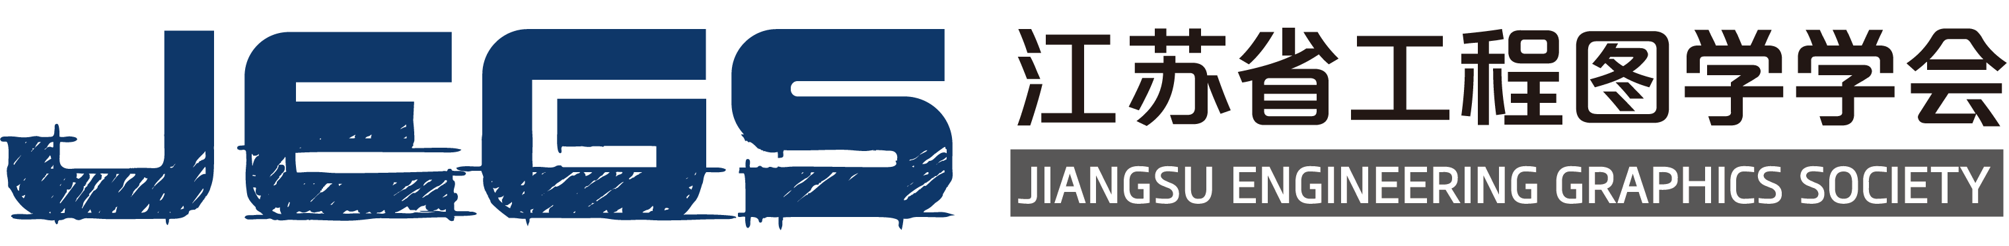

工程图学教育教学优秀成果激励计划推荐表
（2025年度）

成果名称
成果完成人
成果完成单位
推荐等级 □一等 □二等
成果类型 □高等教育 □职业教育
推荐单位或机构名称及盖章
推荐日期

江苏省工程图学学会 制

一、成果简介
成果曾获奖励  情况 | 获奖时间 | 奖项名称 | 所获奖级 | 授奖部门
成果起止时间 | 起始 ： 年 月 日  完成 ： 年 月 日
主题词
1.成果简介及主要解决的教学问题(不超过1000字)

2.成果解决教学问题的方法(不超过1000字)
3.成果的创新点(不超过800字)
4.成果的推广应用效果(不超过1000字)

二、主要完成人情况
第( )完成人姓名 |  |  | 性别
出生年月 |  | 年 月 | 最高学历
参加工作时间 |  | 年 月 | 教龄
专业技术职务或职称
工作单位 |  |  | 联系电话
现从事工作 |  |  | 电子信箱
通讯地址
江苏省工程图学学会会员编号
何时何地受何种省部级以上奖励
主要贡献（限500字） | 本人签名：  年 月 日
注：主要完成人多于1人时，须复制此页并填写。

三、主要完成单位情况

第( )完成  单位名称 |  |  | 主要完成单位上级主管单位
联系人 |  |  | 联系电话
电子信箱 |  |  | 微信号
通讯地址
主要贡献（限500字） | 单位盖章  年 月 日
注：主要完成单位超过1家的，请复制此页并填写。

四、推荐意见
第一完成单位推荐意见 | 请明确对本单位成果完成人的师德师风及材料真实性意见以及推荐意见  负责人（签字、加盖公章）  年 月 日
个人承诺 | 本人对以上内容及本次提交的全部附件材料的客观性和真实性负责，无不实或涉密内容。  项目所有参与人（签字）：  年 月 日
推荐单位或推荐人意见 | 推荐单位盖章：  或推荐人签字：  年 月 日

五、附件目录

1.反映成果的总结(不超过5000字)
2.其他相关支撑材料目录

